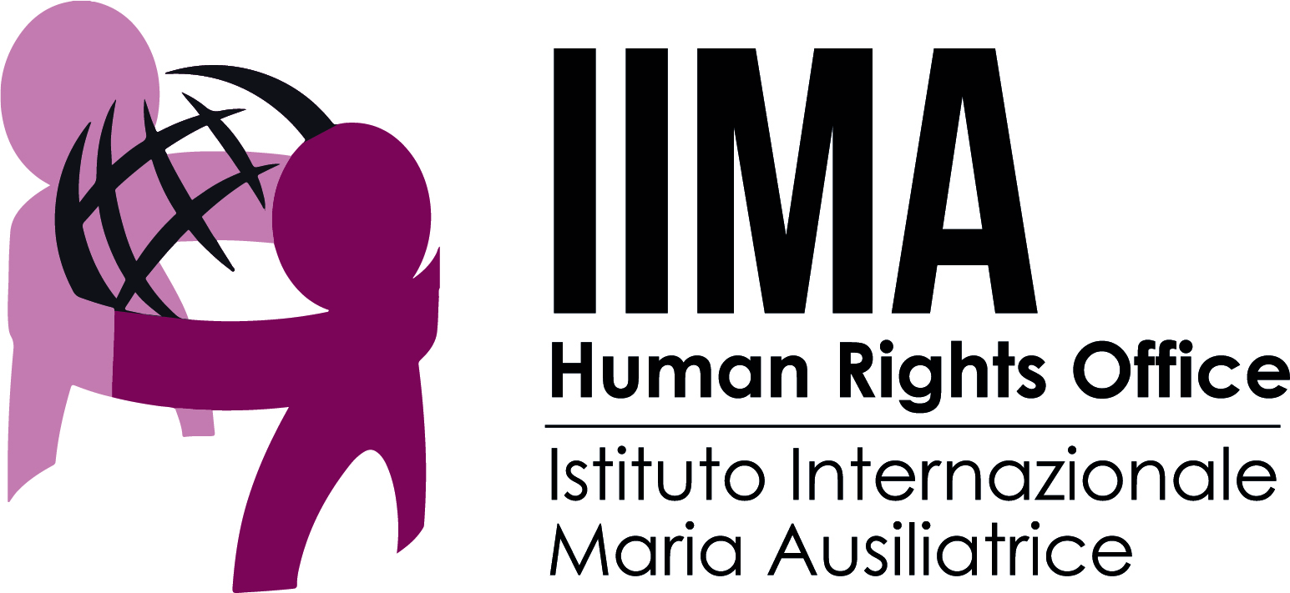

Contribucion de IIMA (Istituto Internazionale Maria Ausiliatrice) - URUGUAY

Respuestas a la consulta sobre la dimension cultural en los derechos alla educación

1. Sírvanse proporcionar información sobre la manera en la que se tiene en cuenta en su
país la cuestión del respeto de la diversidad cultural y de los derechos culturales de cada
persona en los programas escolares (marco legislativo, institucional y político, y aplicación);
- El respeto a la diversidad y los derechos culturales se ve reflejado en los documentos oficiales (legislación, constitución, ley general de educación, programas oficiales) lo que permite a los docentes tomar en el aula estas temáticas. Por ejemplo, la constitución prevé la libertad de contar con días “feriados” en los que no se puede computar falta por razón de creencia o religión.

La población uruguaya es una población formada en general por inmigrantes (siglo XIX y XX) viviendo actualmente una nueva oleada inmigratoria, espacios donde se visualiza la diversidad cultural: arte, música, “cruces” entre la cultura rural y urbana.

Los programas escolares de nuestro país intentan contemplar la diversidad cultural desde los diferentes contenidos que abarcan los programas prescritos. Estos programas habilitan a los docentes a trabajar diferentes temáticas y emergentes que permiten a los estudiantes conocer otras realidades y nutrirse de las mismas. Se ve reflejado en casos como estudiar o conocer países que organizan eventos internacionales (mundiales, olimpíadas, etc), o el ingreso de un estudiante de otra nacionalidad, entre otros.

Haciendo un análisis parecen no ser suficientes los contenidos programáticos a este respecto. Desde los programas oficiales de Educación Primaria de la Administración de Educación Pública, se enfoca en el área de las ciencias sociales subdivididas en otras dos áreas Ética y Derecho. También uno de los principios de la política educativa para Educación Primaria es la inclusión.

Una de las líneas programáticas del “Instituto del Niño y el Adolescente Uruguayo” (INAU) para las instituciones de Educación No Formal es el respeto a la diversidad cultural priorizando la acogida a los niños y adolescentes migrantes.

2. Sírvanse proporcionar información sobre la manera en la que se tiene en cuenta en su
país la cuestión del respeto de la diversidad cultural y de los derechos culturales de cada
persona en la organización del sistema escolar y de las escuelas (marco legislativo,
institucional y político, y aplicación);
- A nivel de principios y orientaciones generales se contempla, se enuncia, pero llegado al momento de la implementación carece de políticas concretas. Ejemplo: todos los inmigrantes que ingresan a los Centros Educativos son incluidos pero los trámites y aspectos burocráticos son muy lentos por lo que dificulta la implementación de una real inclusión. Por lo que queda más asociado a los agentes educativos que al propio sistema.
Nuestro sistema tiene como característica, entre otras, la laicidad, que muchas veces determina a los docentes. Estos prefieren no embarcarse en cuestiones muy profundas, filosóficas y de religión, para evitar embretarse en relación con este principio.

3. Sírvanse precisar en qué medida las medidas descritas anteriormente se relacionan no
solamente con la cuestión de los idiomas en la enseñanza (a este respecto, sírvanse explicar brevemente el contexto y proporcionar detalles sobre la política lingüística del Estado), sino también con las artes, los patrimonio, las ciencias, la historia, los valores y las religiones, o las visiones del mundo y los modos de vida, en toda su diversidad.

- En Uruguay esta prevista de forma obligatoria la enseñanza y profundización de la única lengua oficial que es el español, y la obligatoriedad de la enseñanza del Inglés en los años de escolarización obligatoria, tanto pública como privada. En Uruguay no conviven lenguas indígenas o lenguas originarias. Existen centros de enseñanza de lenguas extranjeras a nivel público en educación secundaria y universitaria, donde se imparten gran cantidad de lenguas.

Espacios además de la enseñanza de las lenguas es muy importante el trabajo desde el arte pictórico, el patrimonio, los museos, la música y la historia.

Se trabajan temáticas referidas al género y raza, pero quedando relegado a la libertad de cátedra de cada docente.

4. Sírvanse especificar las dificultades específicas y particulares que se han encontrado para garantizar una educación inclusiva y de calidad que permita al mismo tiempo el desarrollo de la diversidad cultural y los derechos culturales de cada persona;

- Hay carencias en la Formación en los docentes y educadores como también a las familias. La falta de recursos destinados obstaculiza una educación inclusiva de calidad. Una de las situaciones más trabajadas en talleres formativos, es la atención a los niños y adolescentes con espectro Autista pero no hay recursos que permitan trabajar desde las instituciones de enseñanza que logren un acompañamiento real.
La percepción de la cultura como un medio y no como un fin (sentido utilitario de la cultura).
Se han establecido mecanismos, pero la gente no participa (Ej. “Consejos de participación”).

5. ¿Se han establecido mecanismos específicos para consultar y asegurar la participación de los interesados, en particular las poblaciones afectadas y los padres y madres, para una mejor comprensión y eficacia del derecho a la educación, incluida su dimensión cultural? ¿Qué lugar se le da en este contexto a la voz de los niños?

- Hay mecanismos y dispositivos pero muchas veces llegan a las familias de manera limitada, no alcanzan a trabajar la totalidad de la problemática. Los dispositivos que existen trabajan de manera limitada, algunos centros de Educación No Formal trabajan como eje transversal pero son muy pocos en cantidad por lo que alcanzan a una población limitada aunque carenciada.

6. ¿Qué recomendaciones deberían hacerse a los Estados y a otras partes interesadas sobre estas cuestiones?

- Buscar mayor cercanía con las “bases”, las familias y todos los actores de las comunidades educativas. Revisar los programas educativos y seguir potenciando el trabajo de inclusión.

Guillermo Gutiérrez y Equipo
COORDINADOR PASTORAL
Colegio "San José" - Liceo y Magisterio
"María Auxiliadora"

